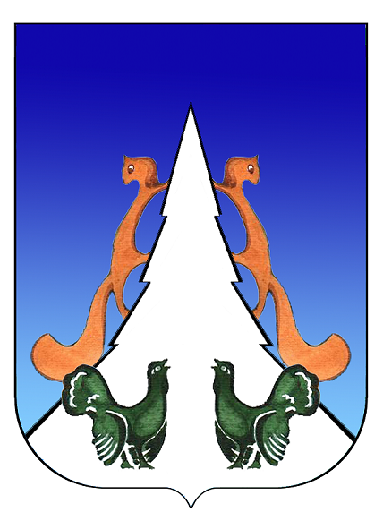

Ханты-Мансийский автономный округ – Югра
Советский район
городское поселение Агириш
С О В Е Т Д Е П У Т А Т О В
РЕШЕНИЕ

«» июля 2024 г. проект №

О внесении изменений в решение Совета депутатов
городского поселения Агириш от 10.09.2021 № 212
«Об утверждении Положения о муниципальном
контроле в сфере благоустройства на территории
городского поселения Агириш»

В соответствии с Федеральным законом от 06.10.2003 года № 131-ФЗ «Об общих принципах организации местного самоуправления в Российской Федерации», Федеральным законом от 31.07.2020 № 248-ФЗ «О государственном контроле (надзоре) и муниципальном контроле в Российской Федерации», Уставом городского поселения Агириш,

Совет депутатов городского поселения Агириш решил:

1. Внести в решение Совета депутатов городского поселения Агириш от 10.09.2021 № 212 «Об утверждении Положения о муниципальном контроле в сфере благоустройства на территории городского поселения Агириш » следующие изменения:

1.1.В приложении:
1.1.1. В пункте 61 раздела III слова «, за исключением случаев его проведения в соответствии с пунктами 3 – 6 части 1 статьи 57 и частью 12 статьи 66 Федерального закона от 31.07.2020 № 248-ФЗ
«О государственном контроле (надзоре) и муниципальном контроле в Российской Федерации» исключить;
1.1.2. В пункте 68 раздела III слова «, за исключением случаев ее проведения в соответствии с пунктами 3 – 6 части 1 статьи 57 и частью 12 статьи 66 Федерального закона от 31.07.2020 № 248-ФЗ
«О государственном контроле (надзоре) и муниципальном контроле в Российской Федерации» исключить;
1.1.3. В пункте 76 раздела III слова «, за исключением случаев его проведения в соответствии с пунктами 3 – 6 части 1 статьи 57 и частью 12 статьи 66 Федерального закона от 31.07.2020 № 248-ФЗ» исключить;
1.1.4. Абзац первый пункта 36 раздела II изложить в следующей редакции:
«36. Профилактический визит проводится инспектором в форме профилактической беседы по месту осуществления деятельности контролируемого лица либо путем использования видеоконференцсвязи.
В ходе профилактического визита контролируемое лицо информируется об обязательных требованиях, предъявляемых к его деятельности либо к принадлежащим ему объектам контроля, а также о видах и содержании контрольных мероприятий, проводимых в отношении объекта контроля.»;
1.1.5. Абзац четвертый пункта 36 раздела II изложить в следующей редакции:
«В ходе профилактического визита инспектором осуществляется осмотр принадлежащих контролируемому лицу производственных объектов.»;
1.1.6. Абзац девятый пункта 36 раздела II утратил силу;
1.1.7. Пункт 67 раздела III утратил силу;
1.1.8. Пункт 49 раздела III изложить в следующей редакции:
«49. Случаями, при наступлении которых контролируемые лица вправе представить в контрольный орган информацию о невозможности присутствия при проведении контрольного мероприятия, являются:
1) временная нетрудоспособность;
2) нахождение за пределами Российской Федерации;
3) административный арест;
4) избрание в отношении подозреваемого (обвиняемого) в совершении преступления физического лица меры пресечения в виде: подписки о невыезде и надлежащем поведении, запрете определенных действий, заключения под стражу, домашнего ареста;
5) наступление обстоятельств непреодолимой силы, препятствующих присутствию контролируемого лица при проведении контрольного мероприятия (военные действия, катастрофа, стихийное бедствие, крупная авария, эпидемия и другие чрезвычайные обстоятельства).»;
1.1.9. По тексту Положения применимо к действиям контрольного органа слова «контрольный (надзорный)» в соответствующем числе и падеже заменить словом «контрольный» в соответствующем числе и падеже;
1.1.10. В пункте 7 раздела I слова «Муниципальный контроль (надзор)» заменить словами «Муниципальный контроль».
2. Опубликовать настоящее решение в бюллетене «Вестник городского поселения Агириш» и разместить на официальном сайте администрации городского поселения Агириш.
3. Настоящее решение вступает в силу после его официального опубликования.

Председатель Совета депутатов  городского поселении Агириш  _________________С.А.Ивашков | Глава городского поселения  Агириш  _________________И.В.Ермолаева

